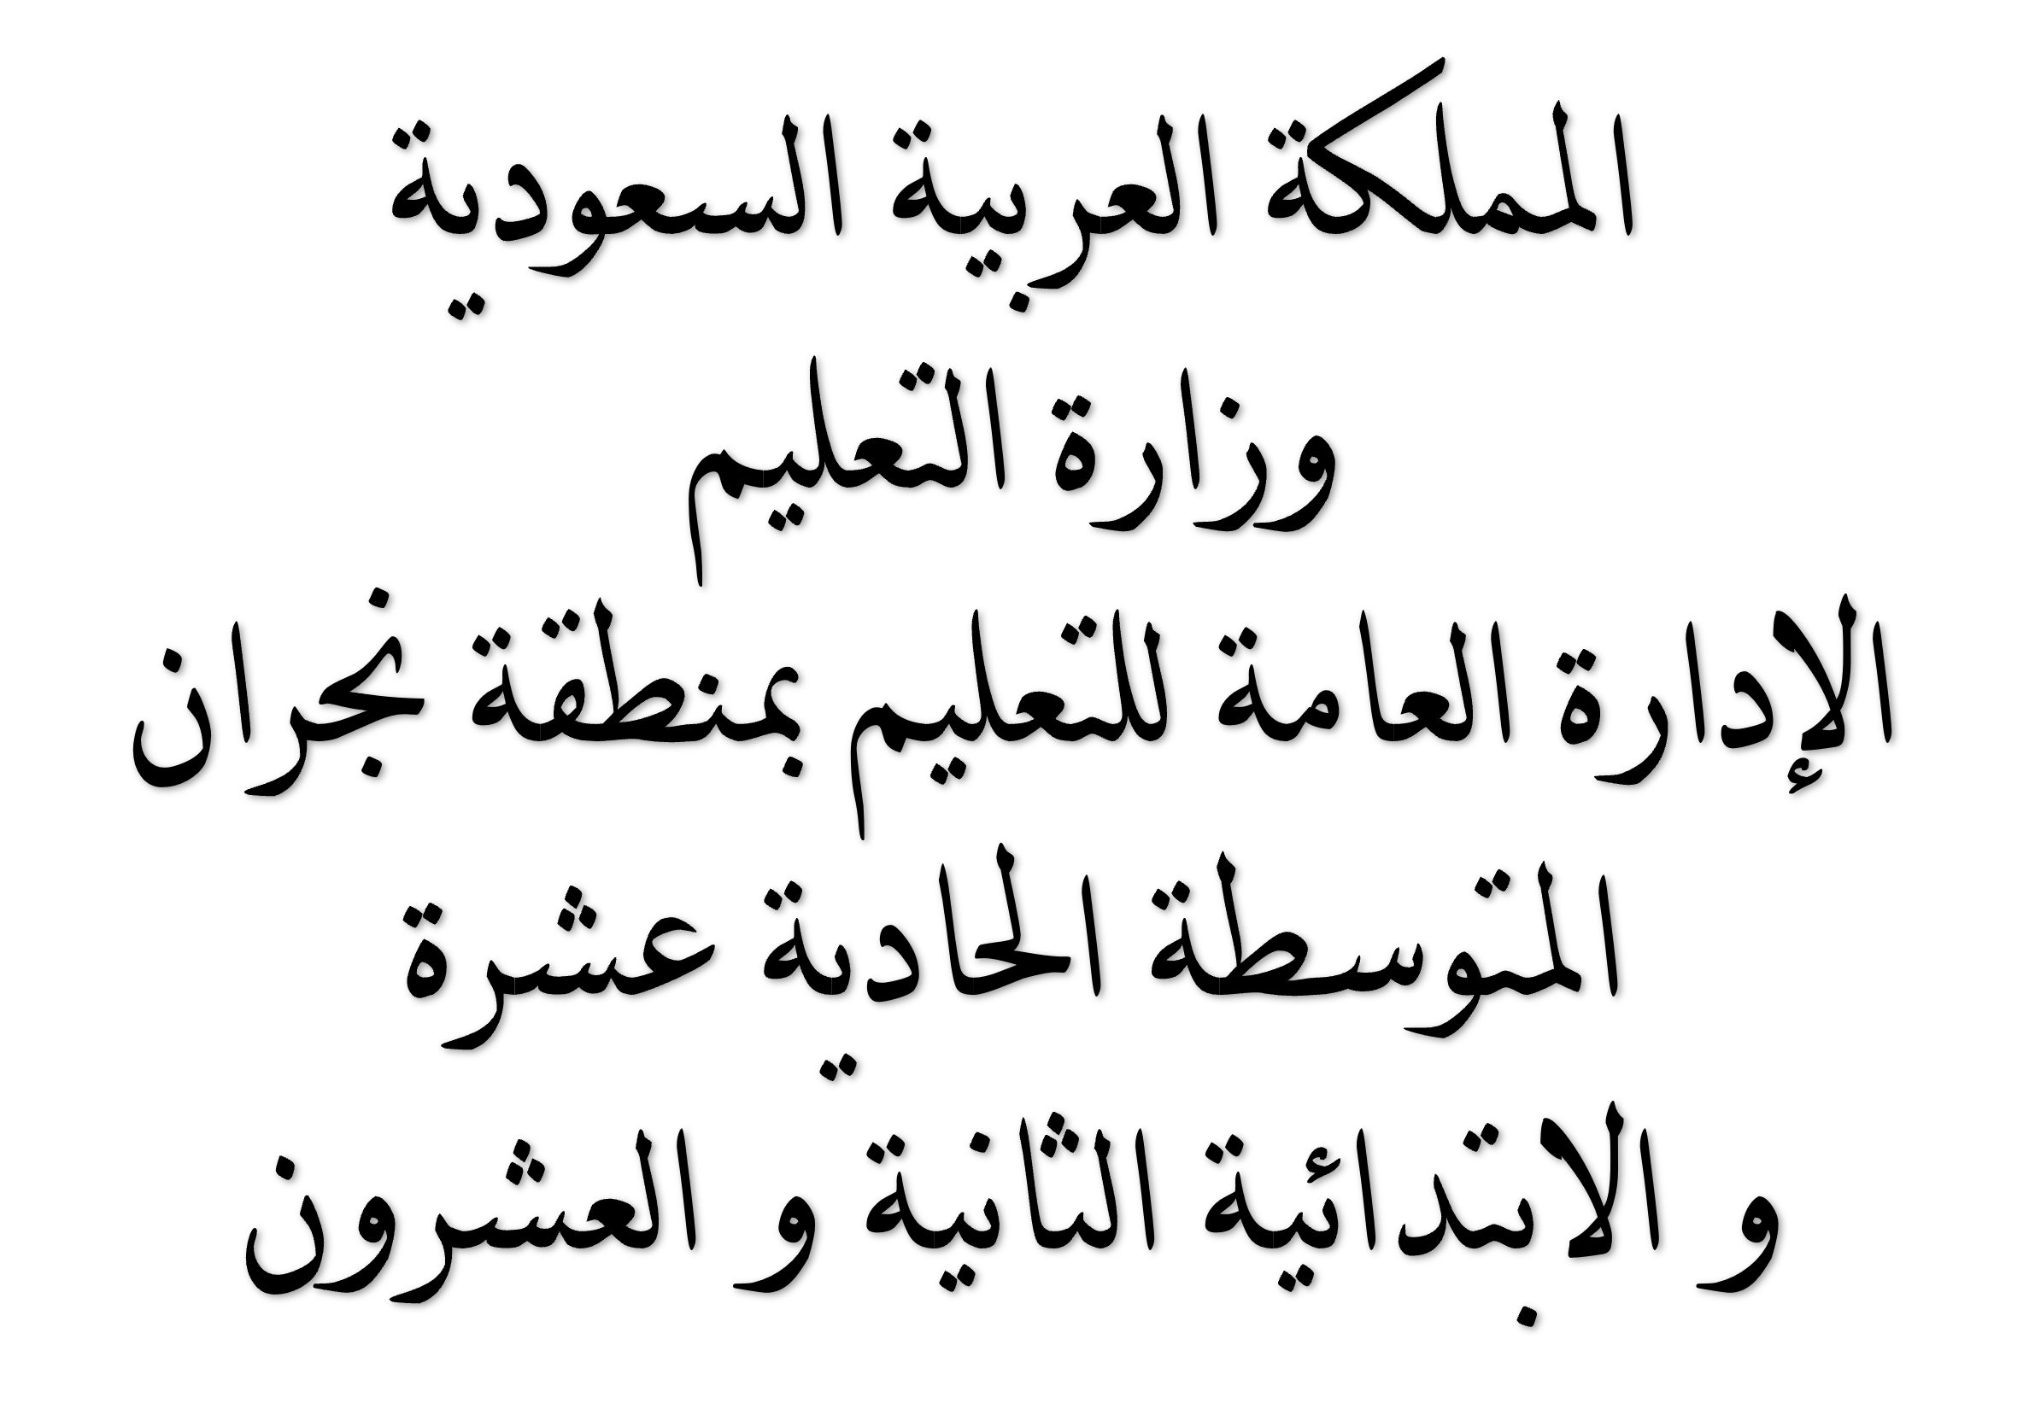
اليوم :
التاريخ : / / 1445هـ
الفترة :
الزمن :

اختبار مادة ( ) للمرحلة ( ) الفصل الدراسي الاول –
الدور الأول - أساسي غائبة– للعام لدراسي 1445هـ
اسم الطالبة / رقم الجلوس /

السؤال | الدرجة |  | اسم المصححة و توقيعها | اسم المراجعة و توقيعها | اسم المراجعة و توقيعها
 | رقماً | كتابة
الأول
الثاني
الثالث
المجموع
السؤال الأول / اختاري الإجابة الصحيحة فيما يأتي ثم ظلل/ ـي الحرف المناسب في ورقة الإجابة .
1
أ/ | ب/ | ج/ | د/
2
أ/ | ب/ | ج/ | د/
3
أ/ | ب/ | ج/ | د/
4
أ/ | ب/ | ج/ | د/
5
أ/ | ب/ | ج/ | د/
6
أ/ | ب/ | ج/ | د/
7
أ/ | ب/ | ج/ | د/
8
أ/ | ب/ | ج/ | د/
9
أ/ | ب/ | ج/ | د/
10
أ/ | ب/ | ج/ | د/
11
أ/ | ب/ | ج/ | د/
12
أ/ | ب/ | ج/ | د/
13
أ/ | ب/ | ج/ | د/  يتبع
14
أ/ | ب/ | ج/ | د/
15
أ/ | ب/ | ج/ | د/
16
أ/ | ب/ | ج/ | د/
17
أ/ | ب/ | ج/ | د/
18
أ/ | ب/ | ج/ | د/
19
أ/ | ب/ | ج/ | د/
20
أ/ | ب/ | ج/ | د/
السؤال الثاني / حددي العبارة الصحيحة باختيار ( صواب ) والعبارة الخاطئة باختيار ( خطأ ) ثم ظلل/ ـي بما يناسب في ورقة الإجابة
م | العبارة | صح | خطأ
1 |  | صح | خطأ
2 |  | صح | خطأ
3 |  | صح | خطأ
4 |  | صح | خطأ
5 |  | صح | خطأ
6 |  | صح | خطأ
7 |  | صح | خطأ
8 |  | صح | خطأ
9 |  | صح | خطأ
10 |  | صح | خطأ
11 |  | صح | خطأ
12 |  | صح | خطأ
13 |  | صح | خطأ
14 |  | صح | خطأ
15 |  | صح | خطأ
السؤال الثالث / (( سؤال مقالي عليه 5 درجات ))
عددي
أو أكملي الفراغات أو عللي

انتهت الأسئلة مع أمنياتي لكن بالنجاح و التفوق معلمة المادة /

